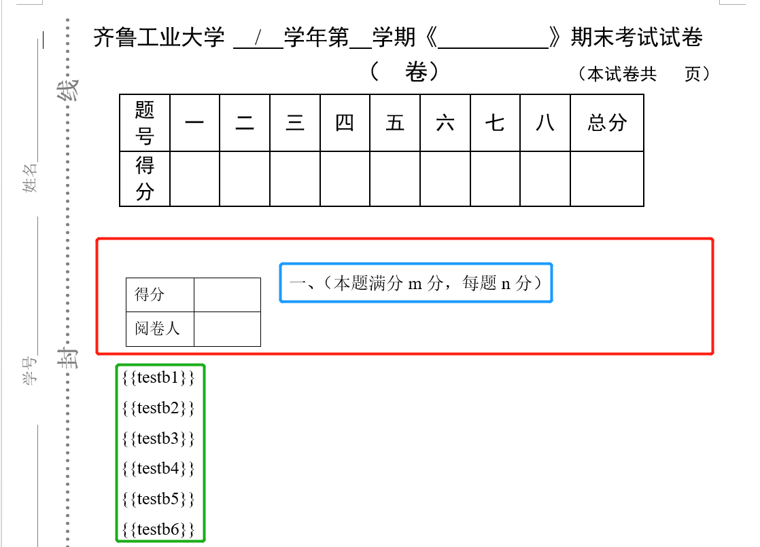

**红框：根据试卷题型数量做出更改，例如，试卷考察4种题型，需创建4个红框内容，多的删除，少的补充。**

**篮框：m为每个题型总分，n为每个试题的分值，根据实际情况更改。**

**绿框：每个题型的试题总数，**

**题型1的第1题对应testa1，**

**题型1的第2题对应testa2，**

**题型1的第3题对应testa3，**

**……**

**题型2的第1题对应testb1，**

**题型2的第2题对应testb2，**

**……**

**……**

**题型4的第5题对应testd5，**

**均写在{{ }}内**

**Word文档内有“题型专属样式”，试题内容都采用此样式。如果更换电脑格式混乱，选中试题内容，点击word样式中的”题型专属样式“即可。**